0413作業(No code)

統學

2021/4/12

## -- Attaching packages --------------------------------------- tidyverse 1.3.0 --

## √ ggplot2 3.3.2 √ purrr 0.3.4  
## √ tibble 3.0.4 √ dplyr 1.0.2  
## √ tidyr 1.1.2 √ stringr 1.4.0  
## √ readr 1.3.1 √ forcats 0.5.0

## Warning: package 'tibble' was built under R version 4.0.3

## -- Conflicts ------------------------------------------ tidyverse_conflicts() --  
## x dplyr::filter() masks stats::filter()  
## x dplyr::lag() masks stats::lag()

## Problem 1

### (a)

從 $Uniform(0,1)$ 抽樣計算積分式，所得平均數及變異數如下：

## [1] 0.52533583 0.05991423

若 $f_{0}(x)=1$ 則與原式相同，服從 $Uniform(0,1)$,計算平均數及變異數如下：

$$\int_{0}^{1}{\frac{e^{−x}}{1+x^{2}}}dx=\int_{0}^{1}{\frac{e^{−x}/1+x^{2}}{1}}1dx$$

## [1] "Mean of the values of simulation Integration: 0.524855942320723"

## [1] "Variance of the values of simulation Integration: 0.0601152584276106"

### (b)

若 $f_{0}(x)=exp(−x)$，則變成服從 $Exp(1)$ 分配並且積分分配值域為 $[0,1]$，計算其平均數及變異數如下：

$$\int_{0}^{1}{\frac{e^{−x}}{1+x^{2}}}dx=\int_{0}^{1}{\frac{e^{−x}/1+x^{2}}{e^{−x}}}e^{−x}dx=\int_{0}^{1}{\frac{1}{1+x^{2}}}e^{−x}dx$$

## [1] "Mean of the values of simulation Integration: 0.59917234298382"

## [1] "Variance of the values of simulation Integration: 0.0612878170271518"

### (c)

#### (a),(b)小題有何差別？

* (a)小題為計算 $g(x)=Uniform(0,1)$ 均勻分配的積分式，而(b)小題則是計算 $g(x)=Exp(1)$ 指數分配的積分式,可發現指數分配在機率分布上沒有均勻分配來的平穩，可能來自我們限制x的值域落在 $[0,1]$ 之間，原指數分配的值域為 $[0,∞]$，僅擷取指數分配中的一小段,導致偏誤較大。 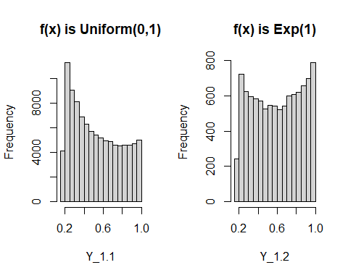

## Problem 2

### 建立模擬樣本

先根據 $Y_{i}=β_{0}+X_{i}β_{1}+ϵ_{i}$ 模擬數據

### (a)

可由下圖發現 $β_{1}$ 在 $M=200$ 大樣本下其估計出的Variance極低約為0.001，從直方圖來看呈現鐘型曲線服從常態分配。

## [1] "Mean of beta_1: 2.00086840409782"

## [1] "Variance of beta_1: 0.00096465667958181"

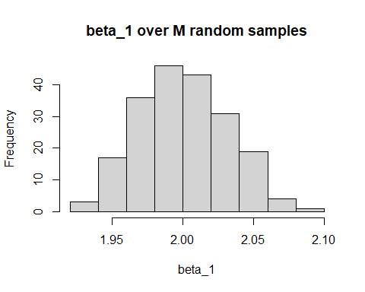

### (b)

可發現在估計 $β_{1}$ 時，其值隨著每次模擬樣本的更動而有所不同，在這200個 $β_{1}$ 的估計值中，全距大約0.156上下，而Boostrap後的平均數卻可讓 $β_{1}$ 的估計值穩健地落在2。

## [1] "Maximum in the estimator of beta_1: 2.08548410994247"

## [1] "Minimum in the estimator of beta_1: 1.92855244270411"

## [1] "The range of the estimator of beta_1: 0.156931667238352"

### (c)

以 $\hat{θ}∼N(θ_{0},n^{−1}\hat{Σ})$ 計算其變異數後平均，如下：

## [1] "Mean of the Asymptotic Variance of beta_1: 0.0040090830103712"

計算 $Empirical Variance$，算出200組 $\hat{β_{1}}$ 的變異數，如下：

## [1] "Mean of the Empirical Variance of beta_1: 0.00096465667958181"

可發現兩者在樣本數很大的情況下，變異數都非常小。

## [1] "Mean of the Asymptotic Variance of beta_1: 0.0040090830103712"

## [1] "Mean of the Empirical Variance of beta_1: 0.00096465667958181"

### (d)

第一種 $Boostrap$ 為 $Random X$ 的 $Boostrap$，先從200組資料中，對每組的500筆資料重抽樣，可得新的200組樣本，對這200組 $Boostrap Sample$ 計算 $\hat{β_{1}}$，計算其變異數，如下：

## [1] "Mean of the estimator of beta_1 by Random x boostrap: 2.00753959826958"

## [1] "Variance of the estimator of beta_1 by Random x boostrap: : 0.00353469030345969"

第二種 $Boostrap$ 為 $Fixed X$ 的 $Boostrap$，先將原200組資料配適可得殘差 $ϵ$，接著將殘差做200組重抽樣後，取出對應的X與其配適值，再將殘差加上配適值後得到新的 $Y^{*}$，以 $(X,Y^{*})$ 計算 $\hat{β_{1}}$，接著計算其變異數，如下：

## [1] "Mean of the estimator of beta_1 by Fixed x boostrap: 1.99604171567323"

## [1] "Variance of the estimator of beta_1 by Fixed x boostrap: 0.00318864235815397"

# (e)

$Perturbation Boostrap Sampling$ 為在 $Likelihood$ 中多乘上一個機率分配 $X$,並且 $E(X)=1,Var(x)=1$，可得 $\hat{β_{1}}$ 的 $MLE$ 為 $\frac{YXG^{(b)}}{XX^{T}}$，因此將 $Y$ 乘上 $G^{(b)}$，計算如下：  
### (a)小題加上擾動項

## [1] "Variance of Perturbation_beta_1 (a): 0.0268585508738842"

### (d)小題加上擾動項

## [1] "Variance of Perturbation_beta_1 (d) Random x: 0.0760376069539746"

## [1] "Variance of Perturbation_beta_1 (d) Fixed x: 0.0630605144545954"

觀察各題結果，發現使用 $Perturbation Sampling$ 會使得變異數明顯大於其他方法所求，而其他方法在樣本數足夠大下，其變異數皆非常小。

## [1] "Variance of beta_1 in (a): 0.00096465667958181"

## [1] "Mean of the Asymptotic Variance of beta_1 in (c): 0.0040090830103712"

## [1] "Mean of the Empirical Variance of beta_1 in (c): 0.00096465667958181"

## [1] "Variance of the estimator of beta_1 by Random x boostrap in (d): 0.00353469030345969"

## [1] "Variance of the estimator of beta_1 by Fixed x boostrap in (d): 0.00318864235815397"

## [1] "Variance of Perturbation_beta_1 for (a) in (e): 0.0268585508738842"

## [1] "Variance of Perturbation_beta_1 for (d) Random x in (e): 0.0760376069539746"

## [1] "Variance of Perturbation_beta_1 for (d) Fixed x in (e): 0.0630605144545954"